Е.А. Зубанова
учитель русского языка
и литературы

Использование технологии развития критического мышления
на уроках литературы.
Кардиограмма литературного произведения (КЛП).

В настоящее время в России идёт становление и развитие новой системы образования, ориентированной на вхождение в мировое образовательное пространство. Одним из показателей успешности этого процесса является выполнение образовательных международных стандартов, в которых формирование функциональной грамотности обозначено в качестве одной из главных задач. В Законе «Об образовании» и других нормативных документах формирование функциональной грамотности рассматривается как условие становления динамичной, творческой, ответственной, конкурентоспособной личности.
Функциональная грамотность – использование приобретённых знаний, умений и навыков для решения жизненных задач в различных сферах человеческой деятельности, а также в межличностном общении и социальных отношениях.
Если говорить об областях, входящих в содержание функциональной грамотности, то следует отметить, что классификаций этих областей множество.
Особое место среди метапредметных универсальных учебных действий занимает чтение и работа с информацией. Успешное обучение невозможно без сформированности у обучающихся читательской грамотности. К.Д. Ушинский сказал: «Читать – это ещё ничего не значит: что читать и как понимать читаемое – вот в чём главное дело.»
В Федеральном государственном образовательном стандарте читательская грамотность рассматривается как один из планируемых результатов обучения. Требования ФГОС к читательской грамотности отражены в обобщенных планируемых результатах освоения междисциплинарной программы «Чтение: работа с информацией», а также в обобщенных планируемых результатах освоения учебных программ по всем предметам начальной школы.
Особое значение формирование читательской грамотности приобретает сегодня, когда ситуация в области чтения напряжена: время на чтение постоянно сокращается, круг чтения сужается, литературные вкусы делаются более примитивными, поэтому учителю нужно ясно осознавать, что без привлечения к чтению, без формирования уважения, любви к книге, тяги к чтению, без сознательного чтения как труда и творчества, невозможно формирование читательской информационной культуры.
На мой взгляд, эту проблему позволяет решить технология развития критического мышления, техники визуализации на уроках литературы через чтение и письмо, которая позволяет создать на уроке атмосферу партнерства, совместного поиска и творческого решения проблем. Развитие критического мышления важно для человека в современном мире, так новый век требует творческой деятельности. Критическое мышление помогает человеку определить собственные приоритеты в личной и профессиональной жизни, формирует умение анализировать и делать самостоятельные выводы, прогнозировать последствия своих решений и отвечать за них, позволяет развивать культуру диалога в совместной деятельности.
Визуализация – это наглядный способ представления любой информации, которая лучше усваивается учащимися, если есть опора на зрительный образ. Использование на уроке различных средств и приемов визуализации делает урок более информативным и эффективным.
Существует большое разнообразие традиционных способов визуализации урока : опорные конспекты, схемы, таблицы, планы, развернутые вопросы и ответы, презентации, видеоролики, фрагменты кинофильмов, тренажеры и т.д. С развитием компьютерных технологий появляются и новые средства визуализации: скрайбинг, инфографика, интеллект-карты, облако слов, лента времени, коллаж, различные интерактивные задания, основанные на визуальном ряде, интерактивные презентации и др. Их задача - представить и структурировать основной учебный материал; дополнить его; обеспечить логичность в изложении информации; продемонстрировать взаимосвязь между текстом и графическими изображениями, способствующими активному восприятию учебного материала.
Лично для себя привлекательность данной технологии я вижу в возможности развивать критическое мышление через чтение и письмо, через развитие культуры работы с текстом. Но практика сегодня показывает, что слишком малый процент выпускников школ реально владеют информационной культурой, культурой работы с текстом. Цель данной статьи состоит в том, чтобы обобщить и проанализировать имеющиеся наработки по этой теме, а также поделиться небольшим опытом работы в применении метода данной технологии на уроках литературы. Современного ученика чрезвычайно трудно мотивировать к познавательной деятельности, к поиску пути к цели в поле информации и коммуникации. Происходит это потому, что дети частенько испытывают серьёзные затруднения в восприятии учебного материала по всем школьным предметам и по языку, прежде всего. Конечно, всех интересует, в чём причина этого.
На мой взгляд, в недостаточно высоком уровне развития мышления и, прежде всего, критического. А это очень важно для человека в современном мире, который входит в новый век с новым обликом познавательной культуры, для которой «человек репродуцирующий» – понятие, в сущности, устаревшее и неинтересное. Кроме воспроизводящей деятельности существует и другой род деятельности, именно деятельность комбинирующая или творческая.
Современный школьник должен получить не только знания, но и умение применить их на практике, ориентироваться в нестандартных условиях. На уроках литературы обучающийся должен уметь работать с текстом, а для этого необходимы творческий подход к решению проблем, умение задавать вопросы, обобщать, интегрировать информацию. Но, к сожалению, у учащихся мотивация к предмету снижена, что приводит к поверхностному, формальному чтению. Таким образом, возникает проблема - современное образование требует развития информационной компетенции, а у большинства школьников культура работы с текстом низкая. В чем причина этого? Как повысить познавательный интерес учащихся?
В ходе работы в рамках этой технологии учащиеся овладевают различными способами интегрирования информации, учатся вырабатывать собственное мнение на основе осмысления различного опыта, идей и представлений, строить умозаключения и логические цепочки доказательств, выражать свои мысли ясно, уверенно и корректно по отношению к окружающим.
Обобщая и анализируя имеющиеся наработки по использованию способов визуализации на уроках литературы через представление методических рекомендаций для учителей литературы.
Задачи:
1) показать, как можно использовать наиболее эффективные способы визуализации на уроках литературы.
2) представить наиболее удачные конспекты уроков в этой технологии по параллелям.
В своей работе я часто использую графические способы визуализации литературного произведения. Особое место при анализе литературного произведения занимает метод «Кардиограмма литературного произведения» (КЛП).
Суть метода заключается в следующем:
- ученик, читая произведение, выделяет основные (ключевые) моменты;
- осмысляет, определяя их эмоциональную окраску (положительный это или отрицательный момент, к чему он приведет в финале, и на что он влияет в сюжетной линии);
- выделяет ключевые моменты в произведение (точки опоры);
- закрепляет их, фиксирует в виде плана;
- составляет кардиограмму литературного произведения, опираясь на план, усиливая эмоциональную окраску восприятия произведения, анализируя собственное восприятие. По необходимости на КЛП подписываются точки опоры.
Рассмотрим использование данного метода на примере двух сказок А.С. Пушкина «Сказка о мёртвой царевне и о семи богатырях» и В.А. Жуковского «Спящая царевна» на уроках обобщения мы выделяем ключевые моменты, сходства и различия в сказках, составляем КЛП двух произведений и делаем вывод о данных произведениях. С учащимися, для сопоставления двух произведений, были составлены планы и кардиограммы двух произведений. В результате чего было наглядно видно, что структура сказок разная, хоть и очень похожа. Сказка А.С. Пушкина насыщена сюжетными поворотами, героями. Благодаря кардиограмме можно не только проследить сюжет произведения, но и более детально рассмотреть героев, «взлёты и падения», которые привели именно к такому финалу произведения.

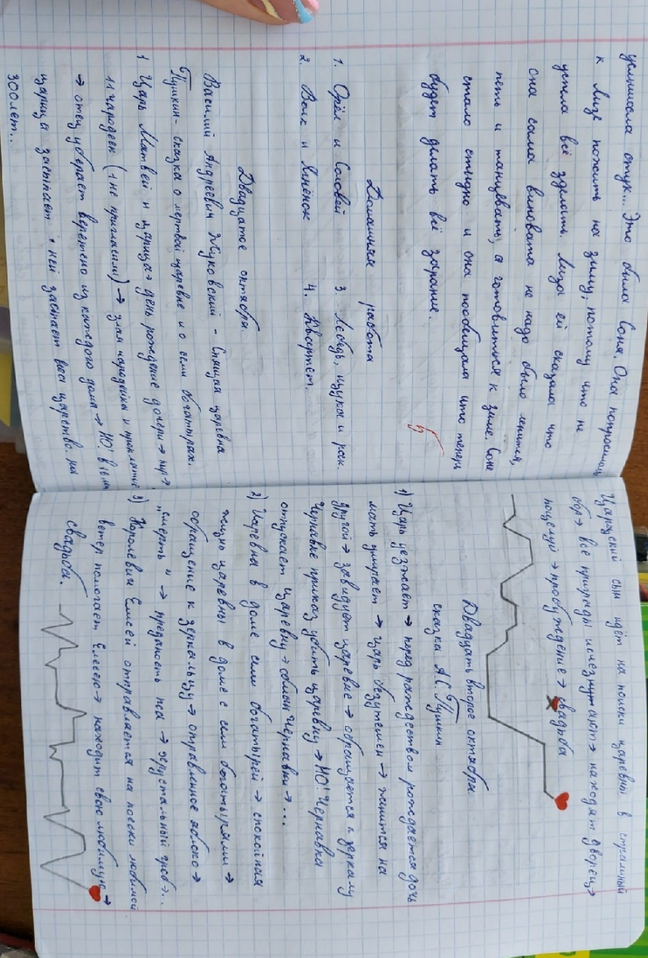
Чтобы познакомить учащихся с методом КЛП подойдут небольшие по объему произведения или при рассмотрении отдельных глав или частей больших произведений, это позволит познакомить учащихся с данным методом, научить выделять ключевые моменты, фиксировать их в виде кардиограммы. Учащимся проще будет пересказывать текст, готовиться к контрольной работе по данным произведениям.
Когда ученики привыкли работать с данным методом, можно дать на самостоятельное составление КЛП произведение К.Г. Паустовского «Тёплый хлеб». Учащиеся, зная произведение, на уроке обобщения составляют КЛП, вписывая план уже в кардиограмму. После КЛП делают вывод по произведению. Ученики сами распределяют положительные и отрицательные точки. И, как мы можем увидеть, кардиограмма имеет множество форм, это могут быть две КЛП со знаком «+» и «-».
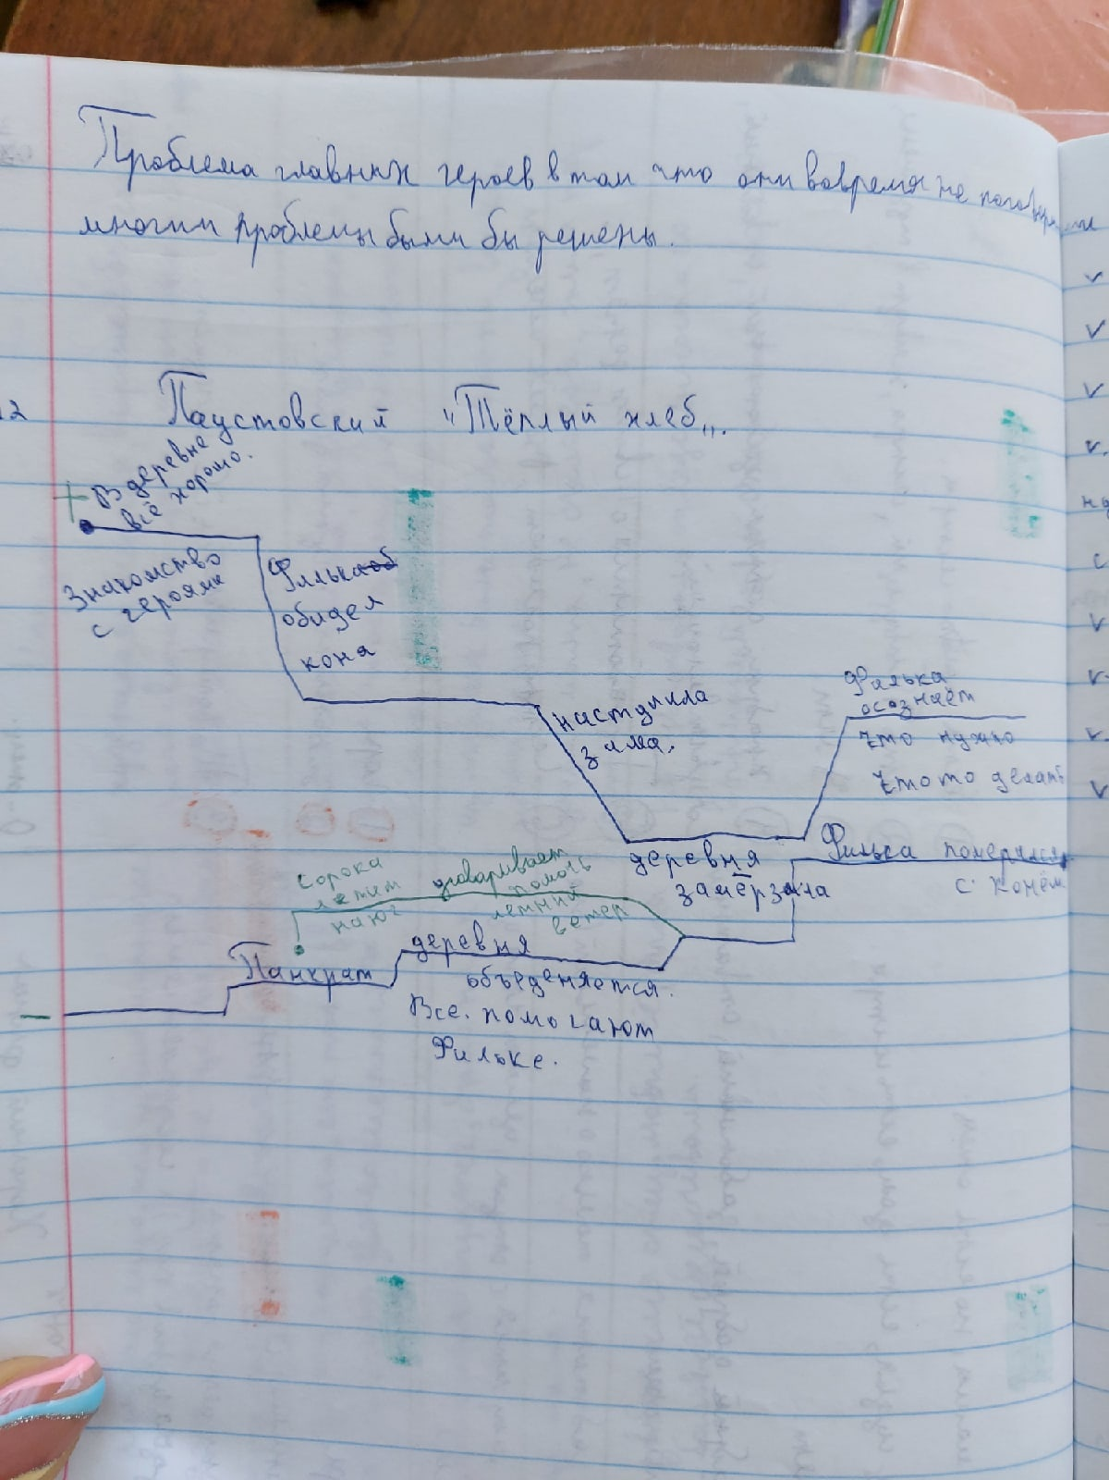

Данные методы помогают учащимся проанализировать изученное произведение, наглядно проследить динамику изменения сюжетной линии, проследить сюжетную линию отдельных героев произведения. Стоить отметить, что учащимся очень интересно составлять кардиограмму.

«Кардиограмма литературного произведения»
- это способ фиксации ключевых моментов литературного произведения и его эмоционального восприятия.
- это способ быстрого получения информации по знаниям, так же средство переключения в необходимую тему.
В плане личностного развития это поможет:
- мыслить логически – выделять ключевые моменты, выстраивать причинно-следственные связи сюжета,
- находить решения в сложных ситуациях – выявление переломных моментов произведения, которые привели именно к такому финалу/ решению.
- повысить эмоционально-психологическое восприятие произведения и фиксация его в графическом виде;
- развить внимание к мелочам, ощутить уверенность и дух победы, когда правильно ответил.
- анализируя разные кардиограммы к произведению способствовать активному общению учащихся при анализе спорных моментов, умению работать в команде (если вопросы задаются группе).
Этот метод я применяю на разных этапах урока.
В начале урока можно подобрать вопросы, с помощью которых дети смогут самостоятельно определить цель урока.
После объяснения нового материала, можно определить степень усвоения знаний, понимание сюжетной линии.
Можно проверить домашнюю работу, а можно провести рефлексию, например, составить кардиограмму своего настроения на уроке.
Во внеклассной работе и на классных часах я так же применяю этот метод. Составляю вопросы по проведенным экскурсиям и познавательным мероприятиям.
Использовать данный метод можно не только на уроках литературы, можно задавать на дом, в виде домашнего задания, для описания своего дня. Используя эмоциональное восприятие жизни. Кардиограмма также позволяет быстро подготовиться к пересказу произведения, вспомнить ключевые моменты. Данный метод подойдет еще и для составления характеристики героев произведений.
Перечисленные выше техники визуализации можно использовать на различных этапах обучения: при объяснении нового материала; при повторении; при закреплении; при контроле и систематизации; при обобщении; при выполнении домашних заданий, заучивании наизусть; при работе с текстом произведения; при самостоятельной работе, а также при подготовке к экзаменам, кроме этого визуализация применяется в групповых, коллективных и индивидуальных формах организации работы на уроке. Нестандартно подготовленные задания позволяют поддерживать активность класса и интерес обучающихся к предмету.
В заключение хочется подчеркнуть, что применение визуальных техник на уроках имеет ряд преимуществ: чередование видов деятельности, способов подачи информации позволяет активизировать различные каналы восприятия, способствует повышению внимания и росту активности учащихся на уроке, снижает утомляемость. Урок становится более ярким и интересным.

Список использованных источников и литературы
- Джойс Хербен, Клара Бейер. Обучение критической грамотности // Перемена. Воображение.-т. 4,-№4, 2003. С.37-42.
- Дэвид Клустер. Что такое критическое мышление? // «Перемена. Воображение». 2008, №4, С.36-40.
- https://cs.hse.ru/vitext/visualize
- Зинченко В.П., Вергилес Н.Ю. Формирование зрительного образа. // Исследование деятельности зрительной системы. – М.: Изд-во МГУ, 1969.
- Лапшева Е.Е., Храмова М.В. Развитие визуальной грамотности средствами информационно – коммуникационных технологий. Психолого–педагогический журнал Гаудеамус. 2011. Т.2. №18. С.53-56
- Селевко Г. К. Энциклопедия образовательных технологий: в 2 т./Г. К. Селевко.- т.2 – М: НИИ школьных технологий, 2006.- С. 816 .

